Отчет по лабораторной работе 6

Задача об эпидемии

Шалыгин Георгий Эдуардович

Содержание

# 1 Цель работы

Изучить построение математической модели задачи об эпидемии.

# 2 Задание

1. Построить графики изменения числа особей в каждой из трех групп.
2. Рассмотрите, как будет протекать эпидемия в случае:
   1. если $I\left(0\right)<I^{*}$
   2. если $I\left(0\right)>I^{*}$

# 3 Теоретическое введение

## 3.1 Постановка задачи

На одном острове вспыхнула эпидемия. Известно, что из всех проживающих на острове ($N=11300$) в момент начала эпидемии ($t=0$) число заболевших людей (являющихся распространителями инфекции) $I\left(0\right)=240$, А число здоровых людей с иммунитетом к болезни $R\left(0\right)=46$. Таким образом, число людей восприимчивых к болезни, но пока здоровых, в начальный момент времени $S\left(0\right)=N−I\left(0\right)−R\left(0\right)$.

Подробнее в [1].

## 3.2 Модель

### 3.2.1 Скорость изменения $S\left(t\right),I\left(t\right),R\left(t\right)$

$S\left(t\right)$ меняется по следующему закону:

$$\frac{dS}{dt}=\left\{\begin{matrix}−αS, & \text{если }I\left(t\right)>I^{*} \\ 0, & \text{если }I\left(T\right)<I^{*}\end{matrix}\right.$$

Поскольку каждая восприимчивая к болезни особь, которая, в конце концов, заболевает, сама становится инфекционной, то скорость изменения числа инфекционных особей представляет разность за единицу времени между заразившимися и теми, кто уже болеет и лечится, т.е.:

$$\frac{dI}{dt}=\left\{\begin{matrix}αS+βI, & \text{если }I\left(t\right)>I^{*} \\ −βI, & \text{если }I\left(T\right)<I^{*}\end{matrix}\right.$$

А скорость изменения выздоравливающих особей (при этом приобретающие иммунитет к болезни)

$$\frac{dR}{dt}=βI$$

Постоянные пропорциональности $α,β$, - это коэффициенты заболеваемости и выздоровления соответственно. Для того, чтобы решения соответствующих уравнений определялось однозначно, необходимо задать начальные условия .Считаем, что на начало эпидемии в момент времени $t=0$ нет особей с иммунитетом к болезни $R\left(0\right)=0$, а число инфицированных и восприимчивых к болезни особей $I\left(0\right)$ и $S\left(0\right)$.

Для анализа картины протекания эпидемии необходимо рассмотреть два случая: если $I\left(0\right)<I^{*}$, если $I\left(0\right)>I^{*}$.

Подробнее в [2].

# 4 Выполнение лабораторной работы

1. Вариант 27, начальные значения: $N=11300,I\left(0\right)=240,R\left(0\right)=46,S\left(0\right)=N−I\left(0\right)−R\left(0\right)$.
2. Рассмотрим первый случай, если $I\left(0\right)<I^{*}$.
3. Зададим систему и начальные условия на Julia (fig. 1).

* 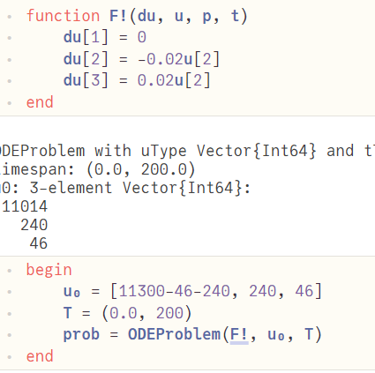
* Рис. 1: Код для первой модели

1. Построим график изменения численности (fig. 2)

* 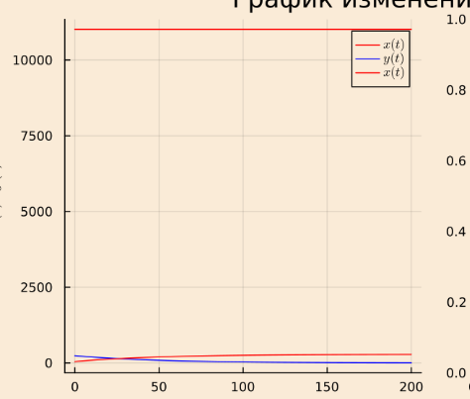
* Рис. 2: График для первой модели

1. Теперь зададим модель в Opemmodelica (fig. 3).

* 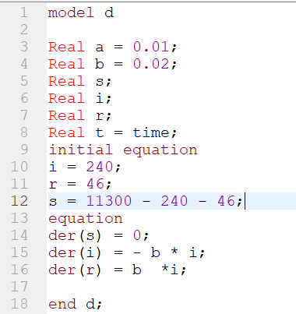
* Рис. 3: Модель в openmodelica

1. Построим график (fig. 4).

* 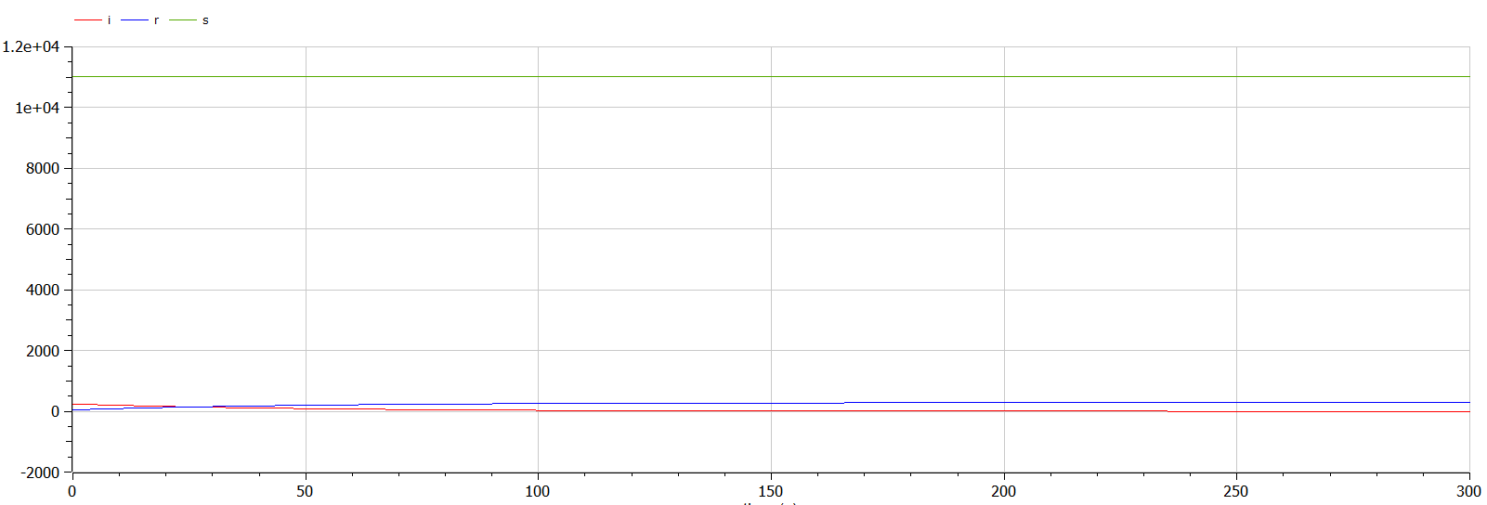
* Рис. 4: Результаты моделирования в openmodelica

1. Рассмотрим второй случай, если $I\left(0\right)>I^{*}$.
2. Система уравнений в Julia (fig. 5).

* 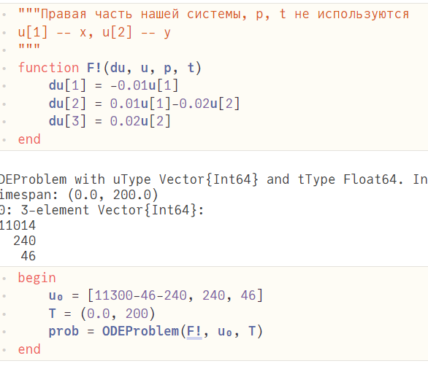
* Рис. 5: Код для второй модели

1. Построим графики (fig. 6)

* 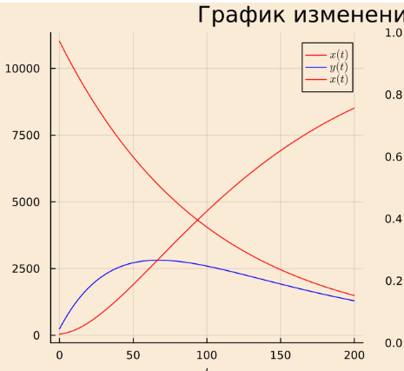
* Рис. 6: Результат моделирования в julia

1. Та же модель в openmodelica (fig. 7)

* 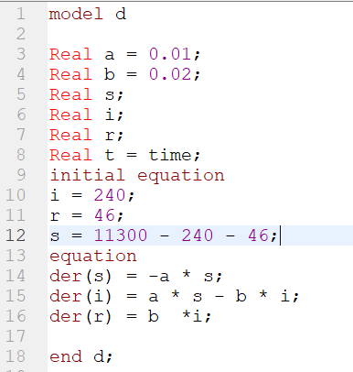
* Рис. 7: Код для второй модели

1. И результаты моделирования (fig. 8)

* 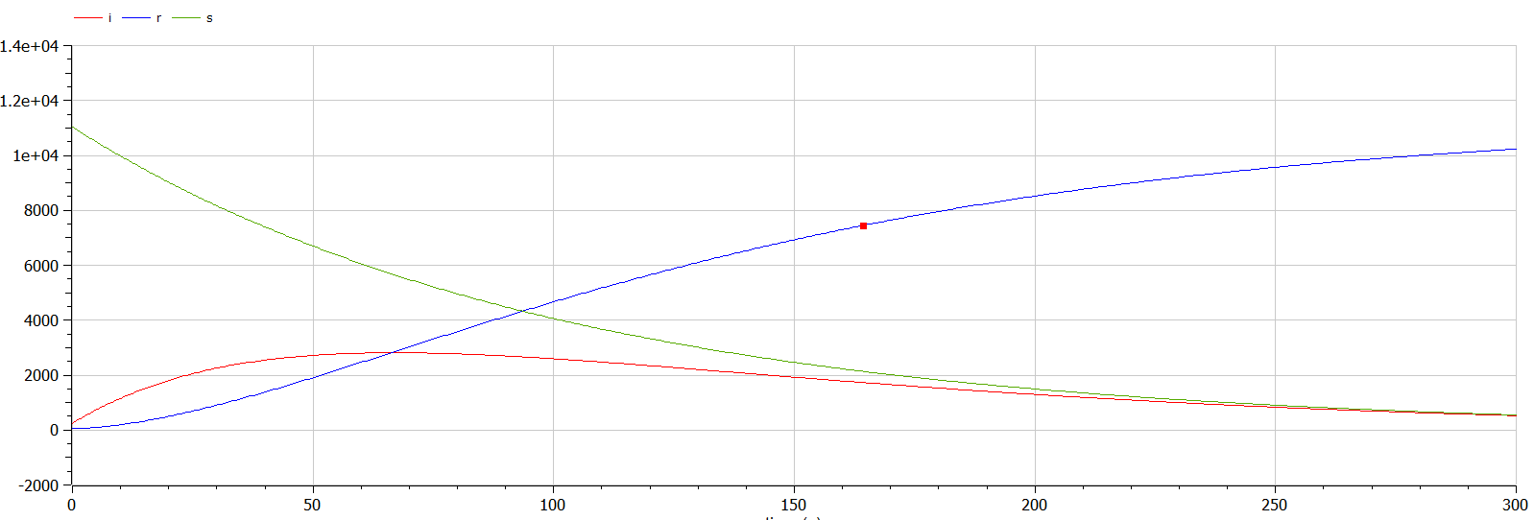
* Рис. 8: График модели

# 5 Выводы

В итоге была рассмотрена простейшая модель эпидемии. С использованием Julia и OpenModelica построены графики изменения численности групп здоровых, больных людей и людей с иммунитетом.

# Список литературы

1. АЛЛА ЛОСЕВА М.Н. Моделирование эпидемий: модель SIR. 1-е изд. 2020. 524 с.

2. Жумартова Б. О. Ы.Р.С. ПРИМЕНЕНИЕ SIR МОДЕЛИ В МОДЕЛИРОВАНИИ ЭПИДЕМИЙ. 2021.